Спецификация

№ | Фото упаковки | Номер продукции | Наименование товара | Применение | Цвет | Упаковка | Цена
 | 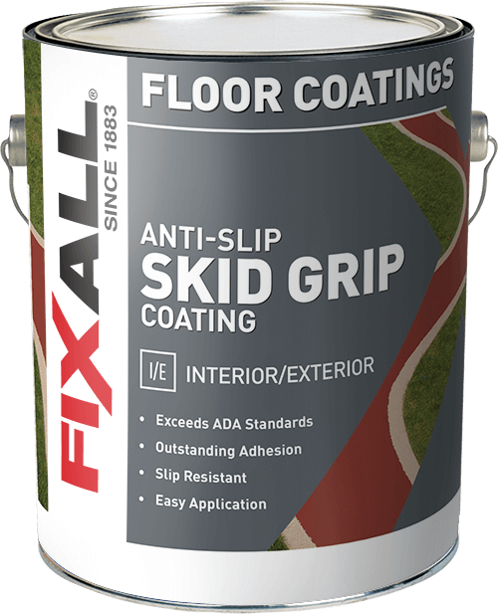 | F065 Series Floor “SKID GRIP  ANTI-SLIP COATING”  “FixAll” | 100% акриловое противоскользящее покрытие | Теннисные корты, баскетбольные площадки, пандусы, лестницы, пешеходные дорожки | Серый, зеленый, коричневый, черный и другие | Жестяная банка (галлон), 5кг. | 600
 |  | F065 Series Floor “SKID GRIP  ANTI-SLIP COATING”  “FixAll” | 100% акриловое противоскользящее покрытие | Теннисные корты, баскетбольные площадки, пандусы, лестницы, пешеходные дорожки | Серый, зеленый, коричневый, черный и другие | Ведро (5 галлонов) 25 кг. | 600
 | 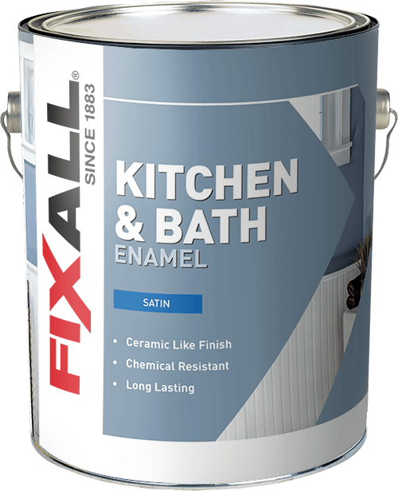 | F526 Series “KITCHEN & BATH  ENAMEL”  “FixAll” | 100% акриловая самогрунтующаяся краска для помещений с повышенной влажностью, предотвращает возникновение плесени | Для внутренних работ | Все цвета | Жестяная банка (галлон), 5кг. | 600
 |  | F526 Series - “KITCHEN & BATH  ENAMEL”  “FixAll” | 100% акриловая самогрунтующаяся краска для помещений с повышенной влажностью, предотвращает возникновение плесени | Для внутренних работ | Все цвета | Ведро (5 галлонов) 25 кг. | 600
 | 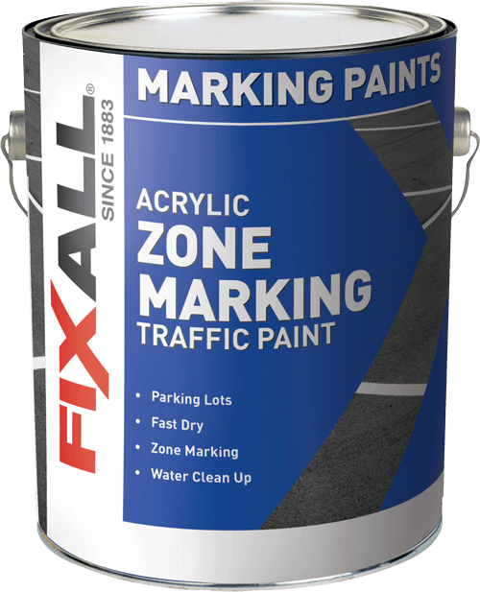 | F108 Series - “Zone Marking Traffic  Paint Latex”  “FixAll” | Акриловая краска с выдающейся укрывистостью для разметки на дорогах, парковках, обозначения путей в промышленных зонах и т. д. | По асфальту и бетону | Синий, белый и желтый | Жестяная банка (галлон), 5кг. | 600
 |  | F108 Series - “Zone Marking Traffic  Paint Latex”  “FixAll” | Акриловая краска с выдающейся укрывистостью для разметки на дорогах, парковках, обозначения путей в промышленных зонах и т. д. | По асфальту и бетону | Синий, белый и желтый | Ведро (5 галлонов) 25 кг. | 600

 | 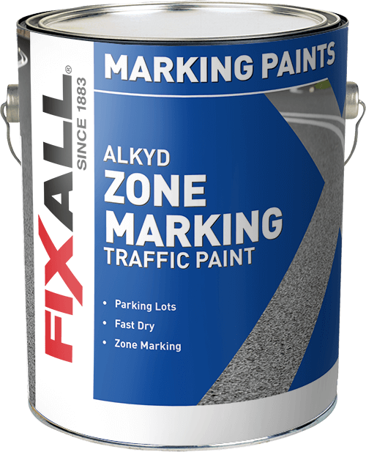 | F935 Series - “Zone Marking Traffic  Paint Alkyd”  “FixAll” | Алкидная краска с высокой степенью адгезии для дорожной разметки (возможно применение со стеклошариками для светоотражающего эффекта) | По асфальту и бетону | Белый и желтый | Жестяная банка (галлон), 5кг. | 600
 |  | F935 Series - “Zone Marking Traffic  Paint Alkyd”  “FixAll” | Алкидная краска с высокой степенью адгезии для дорожной разметки (возможно применение со стеклошариками для светоотражающего эффекта) | По асфальту и бетону | Белый и желтый | Ведро (5 галлонов) 25 кг. | 600
 | 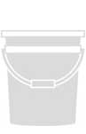 | F111 Series - “Field Marking Paint  RTU”  “FixAll” | Латексная супербелая краска для нанесения игровой разметки на футбольном поле | Трава | Белый | Жестяная банка (галлон), 5кг. | 600
 |  | F111 Series - “Field Marking Paint  RTU”  “FixAll” | Латексная супербелая краска для нанесения игровой разметки на футбольном поле | Трава | Белый | Ведро (5 галлонов) 25 кг. | 600
 | 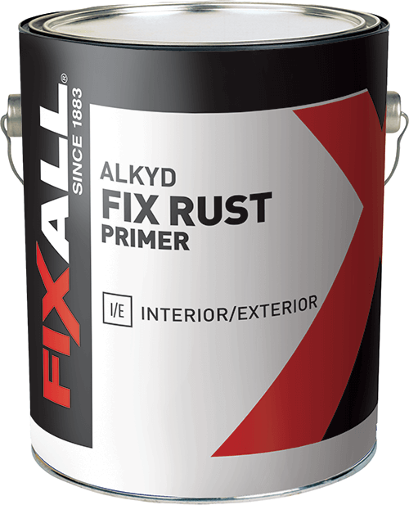 | F500 Series - “Fix Rust Primer”  “FixAll” | Быстросохнущая алкидная грунтовка по внутренним и наружным поверхностям с потенциалом долговременной защиты металла от коррозии | По металлу | Бело-серый, красно-коричневый | Жестяная банка (галлон), 5кг. | 600
 |  | F500 Series - “Fix Rust Primer”  “FixAll” | Быстросохнущая алкидная грунтовка по внутренним и наружным поверхностям с потенциалом долговременной защиты металла от коррозии | По металлу | Бело-серый, красно-коричневый | Ведро (5 галлонов) 25 кг. | 600
 | 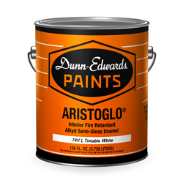 | ARISTOGLO® Interior Fire  Retardant Alkyd Semi-Gloss Enamel  74A  “Dunn Edwards” | Огнезащитная алкидная эмаль | Металл, бетон, кирпич | Все цвета | Жестяная банка (галлон), 5кг. | 600
 |  | ARISTOGLO® Interior Fire  Retardant Alkyd Semi-Gloss Enamel  74A  “Dunn Edwards” | Огнезащитная алкидная эмаль | Металл, бетон, кирпич | Все цвета | Ведро (5 галлонов) 25 кг. | 600

 |  | “ASTRO ISS” PAINT  INTUMESCENT  PAINT FOR  STEEL & CAST  IRON  “ASTROFLAME” | Огнезащитная, вспучивающаяся краска для несущих металлических конструкций | По металлу | Все цвета | Жестяная банка (галлон), 5кг. | 600
 |  | “ASTRO ISS” PAINT  INTUMESCENT  PAINT FOR  STEEL & CAST  IRON  “ASTROFLAME” | Огнезащитная, вспучивающаяся краска для несущих металлических конструкций | По металлу | Все цвета | Ведро (5 галлонов) 25 кг. | 600
 | 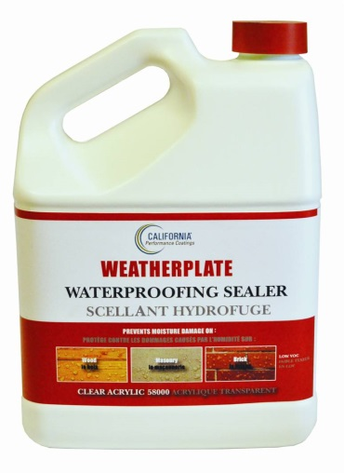 | 58000 «Weatherplate Clear  Waterproofing Sealer»  “California Paints” | Гидроизоляционная и защитная пропитка глубокого проникновения | Дерево, бетон, кирпичная кладка, штукатурка и другие поверхности внутренней и внешней отделки | бесцветный | Жестяная банка (галлон), 5кг. | 600
 |  | 58000 «Weatherplate Clear  Waterproofing Sealer»  “California Paints” | Гидроизоляционная и защитная пропитка глубокого проникновения | Дерево, бетон, кирпичная кладка, штукатурка и другие поверхности внутренней и внешней отделки | бесцветный | Ведро (5 галлонов) 25 кг. | 600
 | 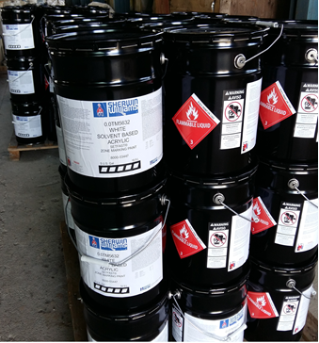 | “Setfast Acrylic WB Traffic Marking  Paint” | Краска акриловая | Дорожная (для дорожной разметки) | Белый и желтый | Жестяная банка (галлон), 5кг. | 600
 |  | “Setfast Acrylic WB Traffic Marking  Paint” | Краска акриловая | Дорожная (для дорожной разметки) | Белый и желтый | Ведро (5 галлонов) 25 кг. | 600
 | 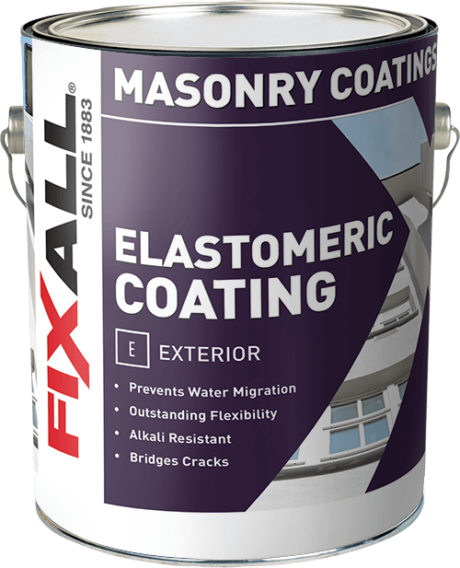 | F581 Series «Elastomeric Coating»  “FixAll” | Предназначен для защиты и устранения поверхностных неглубоких дефектов (заполняет трещины, углубления), обеспечивает защиту от влаги и создает эластичное покрытие | Мосты, блочные, бетонные поверхности |  | Жестяная банка (галлон), 5кг. | 600
 |  | F581 Series «Elastomeric Coating»  “FixAll” | Предназначен для защиты и устранения поверхностных неглубоких дефектов (заполняет трещины, углубления), обеспечивает защиту от влаги и создает эластичное покрытие | Мосты, блочные, бетонные поверхности |  | Ведро (5 галлонов) 25 кг. | 600

 | 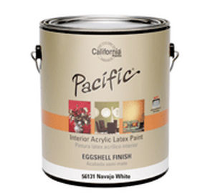 | "Pacific" Interior acrylic latex paint  "California Paints" | Акриловая латексная краска | Для внутренних работ | Все цвета | Жестяная банка (галлон), 5 кг. | 600
 |  | "Pacific" Interior acrylic latex paint  "California Paints" | Акриловая латексная краска | Для внутренних работ | Все цвета | Ведро (5 галлонов) 25 кг. | 600
 | 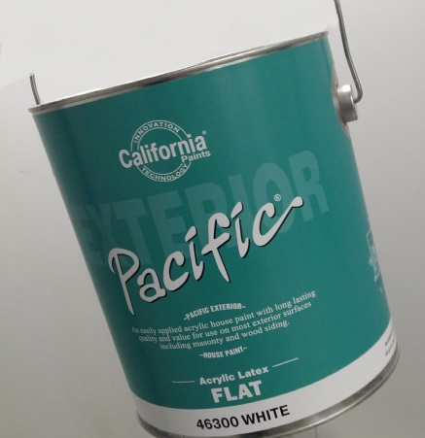 | "Pacific" exterior latex paint  "California Paints" | Краска латексная | Для наружных работ | Все цвета | Жестяная банка (галлон), 5 кг. | 600
 |  | "Pacific" exterior latex paint  "California Paints" | Краска латексная | Для наружных работ | Все цвета | Ведро (5 галлонов) 25 кг. | 600
 | 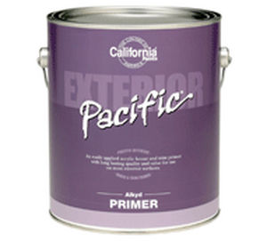 | "Pacific" exterior  latex primer  "California Paints" | Грунтовка латексная | Для наружных работ | Белый | Жестяная банка (галлон), 5 кг. | 600
 |  | "Pacific" exterior  latex primer  "California Paints" | Грунтовка латексная | Для наружных работ | Белый | Ведро (5 галлонов) 25 кг. | 600
 | 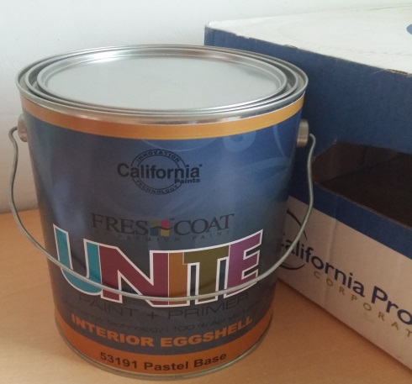 | "Fres-Coat Unite" interior paint  "California Paints" | Акриловая латексная краска-грунтовка | Для внутренних работ | Все цвета | Жестяная банка (галлон), 5 кг. | 600
 |  | "Fres-Coat Unite" interior paint  "California Paints | Акриловая латексная краска-грунтовка | Для внутренних работ | Все цвета | Ведро (5 галлонов) 25 кг. | 600

 | 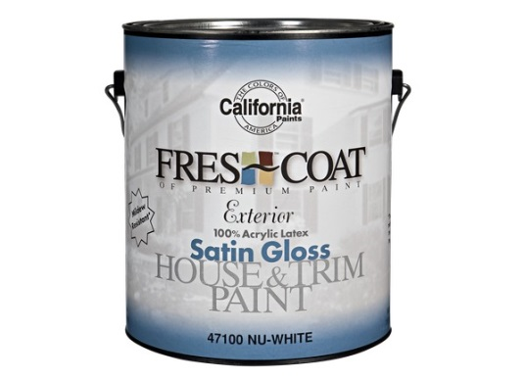 | "Fres Coat" exterior paint  "California Paints" | 100% акриловая краска | Для наружных работ | Все цвета | Жестяная банка (галлон), 5 кг. | 600
 |  | "Fres Coat" exterior paint  "California Paints" | 100% акриловая краска | Для наружных работ | Все цвета | Ведро (5 галлонов) 25 кг. | 600
 | 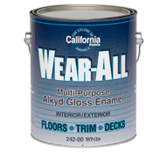 | "Wear All" Alkyd gloss Enamel  "California Paints" | Алкидная глянцевая эмаль | По всем металлическим поверхностям, по ржавчине | Все цвета | Жестяная банка (галлон), 5 кг. | 600
 |  | "Wear All" Alkyd gloss Enamel  "California Paints" | Алкидная глянцевая эмаль | По всем металлическим поверхностям, по ржавчине | Все цвета | Ведро (5 галлонов) 25 кг | 600
 | 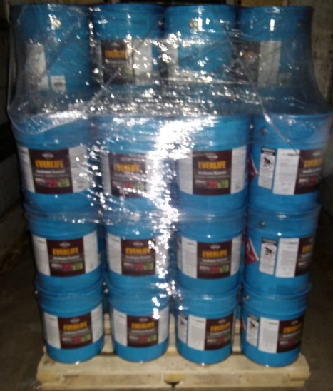 | "Everlife" Urethane  Enamel interior/exterior  "California Paints" | Уретановая антикоррозионная глянцевая эмаль | По всем металлическим поверхностям | Все цвета | Жестяная банка (галлон), 5 кг. | 600
 |  | "Everlife" Urethane  Enamel interior/exterior  "California Paints" | Уретановая антикоррозионная глянцевая эмаль | По всем металлическим поверхностям | Все цвета | Ведро (5 галлонов) 25 кг. | 600
 | 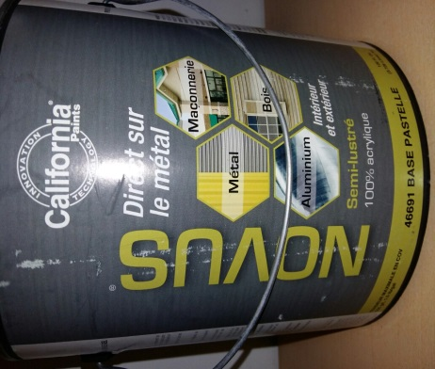 | "Novus" DTM 100%  Acrylic Latex  interior/exterior paint  "California Paints" | 100% акриловая краска | По всем металлическим поверхностям | Все цвета | Жестяная банка (галлон), 5 кг. | 600
 |  | "Novus" DTM 100%  Acrylic Latex  interior/exterior paint  "California Paints" | 100% акриловая краска | По всем металлическим поверхностям | Все цвета | Ведро (5 галлонов) 25 кг. | 600

 | 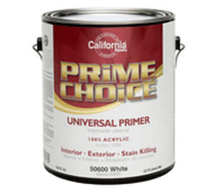 | "Prime Choice"  Universal Primer  Interior/exterior  "California Paints" | 100% акриловая латексная быстросохнущая грунтовка | По любым видам поверхности | Белый | Жестяная банка (галлон), 5 кг. | 600
 |  | "Prime Choice"  Universal Primer  Interior/exterior  "California Paints" | 100% акриловая латексная быстросохнущая грунтовка | По любым видам поверхности | Белый | Ведро (5 галлонов) 25 кг. | 600
 | 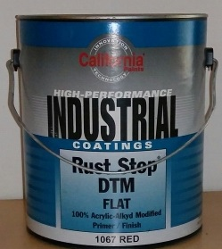 | "Rust Stop" DTM Acrylic-Alkyd  Primer "California Paints" | 100% Акриловая алкидная грунтовка быстрого высыхания и с высокой степенью адгезии, используется как финишное покрытие | По металлу, кирпичу, бетону и многим другим поверхностям | Красный, белый, серый и другие | Жестяная банка (галлон), 5 кг. | 600
 |  | "Rust Stop" DTM Acrylic-Alkyd  Primer "California Paints" | 100% Акриловая алкидная грунтовка быстрого высыхания и с высокой степенью адгезии, используется как финишное покрытие | По металлу, кирпичу, бетону и многим другим поверхностям | Красный, белый, серый и другие | Ведро (5 галлонов) 25 кг. | 600
 | 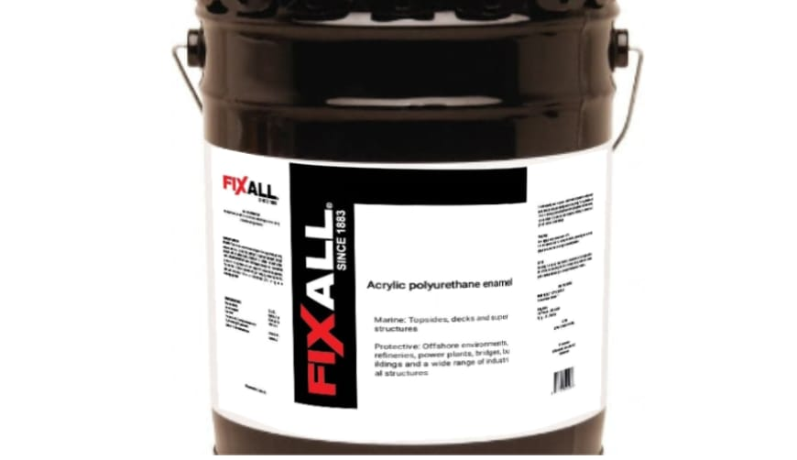 | Acrylic polyurethane enamel | Двухкомпонентная акрил-полиуретановая эмаль. | Нефтеперерабатывающие заводы, электростанции, мосты, здания. | Микс | Ведро (5 галлонов) 25 кг. | 600
 | 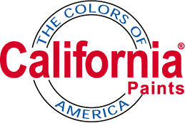 | Two-component enamel epoxy | Двухкомпонентная эпоксидная эмаль | для покраски газопроводов и нефтепроводов,вагонов-минераловозов,резервуаров для сыпучих материалов,  при ремонтной окраске автотехники и с/х техники,  гидротехнических сооружений, | Все | Ведро (5 галлонов) 25 кг. | 600
 | 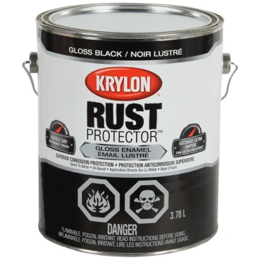 | "Rust Protector" fast-drying Hammered Finish  "Sherwin Williams"  молотковая | Алкидная антикоррозионная эмаль | По всем металлическим поверхностям, в т.ч. сельхозтехника, автомобили, металлоконструкции, перила и многое другое | Черный, шоколадный, бронзовый | Ведро (5 галлонов) 25 кг. | 600

